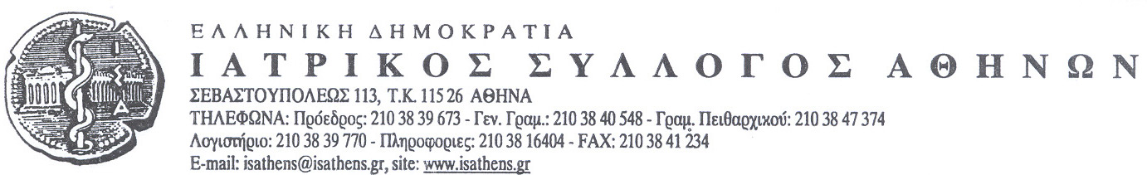
Αθήνα, 28/3/2020
ΔΕΛΤΙΟ ΤΥΠΟΥ

Θέμα: 30 πρωτοποριακά συστήματα απολύμανσης του αέρα από τον SARS-Cov-2 παραχωρεί ο ΙΣΑ και η Περιφέρεια Αττικής σε νοσοκομεία της Αττικής και της Θεσσαλονίκης.
Γ.Πατούλης :« Αξιοποιούμε την επιστήμη και την τεχνολογία για να εξασφαλίσουμε νέα όπλα στη μάχη ενάντια στον αόρατο εχθρό»
Τριάντα πρωτοποριακά συστήματα καθαρισμού και απολύμανσης του αέρα από τον SARS-Cov-2, εξασφάλισε ο Ιατρικός Σύλλογος Αθηνών και η Περιφέρεια Αττικής, για 20 νοσοκομεία αναφοράς στην Αττική και 10 στη Θεσσαλονίκη.
Τα συστήματα Healthway και Intellipure (FDA Certified Grade II Medical Devices) έκανε δωρεά η εταιρία ΕurodietMed θέλοντας να συμβάλλει στην αγωνιώδη και άοκνη προσπάθεια που κάνει ο ΙΣΑ και η Περιφέρεια Αττικής, για να διασφαλίσουν την ασφάλεια των γιατρών, των νοσηλευτών και όλων όσων εργάζονται στην πρώτη γραμμή αντιμετώπισης της πανδημίας του κορωναϊού (πατήστε εδώ). Σύμφωνα με τα στοιχεία που παρουσίασε η εταιρία, τα συστήματα χρησιμοποιούν την κατοχυρωμένη πρωτότυπη τεχνολογία DFS (Disinfecting Filtration System) που αναπτύχθηκε από το Υπουργείο Άμυνας των ΗΠΑ και έχουν χαρακτηριστεί ως Medical Devices Class II από τον FDA καθώς αιχμαλωτίζουν το 99.99% των βλαβερών ιών συμπεριλαμβανομένου και του SARS-Cov-1, ο οποίος ήταν μικρότερος σε μέγεθος από τον SARS-Cov-2. Χρησιμοποιούνται ήδη σε κορυφαία νοσοκομεία και πανεπιστήμια (Mayo, Cleveland, Harvard), σε ιατρικά δωμάτια, επιχειρήσεις και κυβερνητικές και στρατιωτικές εγκαταστάσεις σε όλο τον κόσμο ενώ συνέβαλλαν στην προστασία του ανθρώπινου δυναμικού σε νοσοκομεία της Wuhan και δημόσιους οργανισμούς της Κίνας.
Σχολιάζοντας το θέμα ο Πρόεδρος του ΙΣΑ Γ.Πατούλης τόνισε τα εξής:
«Αναζητούμε νέα όπλα για να συμβάλλουμε στον αγώνα ενάντια στον αόρατο εχθρό και αξιοποιούμε τις δυνατότητες της επιστήμης και της τεχνολογίας. Η αγωνία μας είναι μεγάλη και η σκέψη μας είναι πάντα κοντά στους συναδέλφους που βρίσκονται στην πρώτη γραμμή. Θα συνεχίσουμε την προσπάθεια να εξασφαλίσουμε μέσα προστασίας για το υγειονομικό προσωπικό που δίνει τη μάχη με αυταπάρνηση»

ΤΟ ΓΡΑΦΕΙΟ ΤΥΠΟΥ ΤΟΥ ΙΣΑ

